中山市板芙镇刘广雄“工改工”宗地“三旧”改造项目改造方案

根据中山市城市更新（“三旧”改造）专项规划和经批复规划条件论证，板芙镇人民政府拟对位于中山市板芙镇深湾村的刘广雄和板芙镇人民政府的旧厂房用地进行改造，由土地权利人将该用地转让给中山市泓正环保科技有限公司，由中山市泓正环保科技有限公司作为改造主体实施局部改造。改造方案如下：
- 改造地块基本情况
- 总体情况
改造项目涉及3宗用地，均位于板芙镇深湾村板芙南路134号，北至新围四街，南至中山熙成织造有限公司，东至中山市凯裕机械加工厂，西至105国道，总用地面积为1.9153公顷（19152.88平方米，折合28.73亩）。其中地块一面积为0.8473公顷（8473平方米，折合12.71亩）；地块二面积为1.0632公顷（10632.45平方米，折合15.95亩）；地块三面积0.0047公顷（47.43平方米，折合0.07亩）。
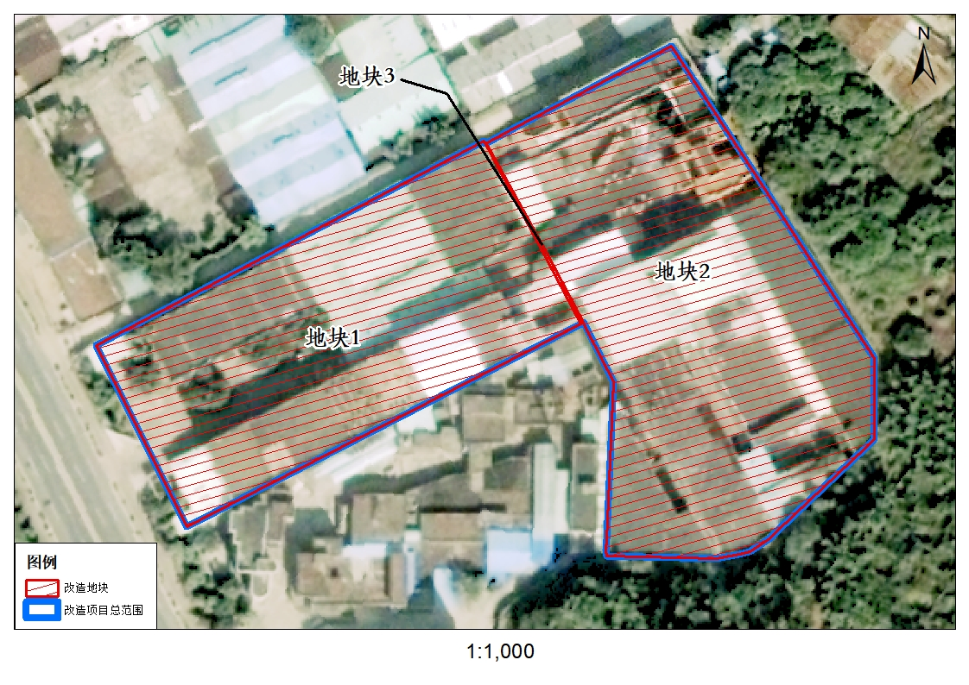
项目地块示意图
- 标图入库情况
改造项目正在办理“三旧”改造标图入库，图斑编号为44200070016，拟标图入库图斑面积共1.9153公顷（19152.88平方米，折合28.73亩），全部纳入本次改造范围。具体以实际标图入库面积为准。
- 权属情况
改造项目涉及2宗国有建设用地和1宗国有农用地，土地用途为工业，改造涉及的土地均已确权、登记，其中地块一和地块二不动产权证号分别为中府国用（2008）第易300086号、粤（2022）中山市不动产权第0235365号，为土地权利人刘广雄分别自2008年3月与2001年8月开始使用；地块三未办理土地使用权证，已确权登记至中山市板芙镇人民政府名下，已出具确认土地权属说明的函。
- 土地现状情况
改造地块在“二调”及最新土地利用现状中均为建设用地，改造项目地块一、地块二已完善建设用地手续，地块三暂未完善建设用地手续。改造范围内现有共10幢建筑物，均为钢筋混凝土结构，总建筑面积为20224.17平方米，现状容积率1.06，作工业厂房所用，其中地块一涉及4幢建筑物，地块二涉及6幢建筑物，为刘广雄分别自2008年3月与2001年8月开始使用。除地块二涉及的1幢建筑物共2880.21平方米无合法规划报建手续外，其余9幢建筑物均已按规定办理规划报建等手续。
目前拆除建筑面积为0平方米，改造前年产值约为237万元（约8.25万/亩），租金收入0万元，年税收约为6万元（约0.47万/亩）。
改造范围内地块三涉及违法用地已处置完毕，地块一、地块二均不涉及闲置、抵押、查封情况；改造地块均不涉及历史文化资源元素、土壤环境潜在监管地块。
- 规划情况
改造项目符合国土空间总体规划、经批复规划条件论证，已纳入《中山市城市更新（“三旧”改造）专项规划（2020-2035）》。在《中山市国土空间总体规划（2021-2035年）》中项目用地范围均属城镇建设用地；在《中山市板芙镇工业用地规划条件论证》（中府函（2022）237号）中，规划为一类工业用地1.8518公顷（18517.88平方米，折合27.78亩）；城市道路用地0.0597（596.73平方米，折合0.90亩）；三类居住用地0.0038公顷（38.27平方米，折合0.06亩）。其中规划一类工业用地容积率1.0-3.5，建筑密度35-60%，绿地率10-15%，建筑限高生产性建筑高度≤50米（特殊工艺除外，配套设施建筑高度≤100米）。
改造项目位于“三区三线”城镇开发边界内，不涉及永久基本农田、生态保护红线等管控要求。
- 改造意愿情况
改造项目范围涉及刘广雄和板芙镇人民政府两个权利人，中山市板芙镇人民政府已按照法律法规，就改造范围、土地现状、改造主体及拟改造情况及标准等事项征询原权利人改造意愿，经权利人同意，将涉及土地、房屋纳入改造范围。
- 改造主体及拟改造情况
根据有关规划要求，改造项目严格按照国土空间总体规划、《中山市板芙镇工业用地规划条件论证》（中府函（2022）237号）管控要求实施建设。
该改造项目属“工改工”宗地项目，拟采取权利人自主改造方式，由土地权利人将土地转移登记至其成立的中山市泓正环保科技有限公司名下，并由中山市泓正环保科技有限公司作为改造主体实施局部改造。
改造后将用于工业用途，引入塑料制品业，在符合经批复规划条件论证的基础上，容积率不小于3.0，总建筑面积不少于57579.00平方米（无不计容建筑面积），其中新建建筑面积约46659.00平方米，保留建筑面积共10920平方米，保留的建筑物均有合法报建手续，其中地块一保留1幢建筑物4497.50平方米，地块二保留3幢建筑物共6422.50平方米。
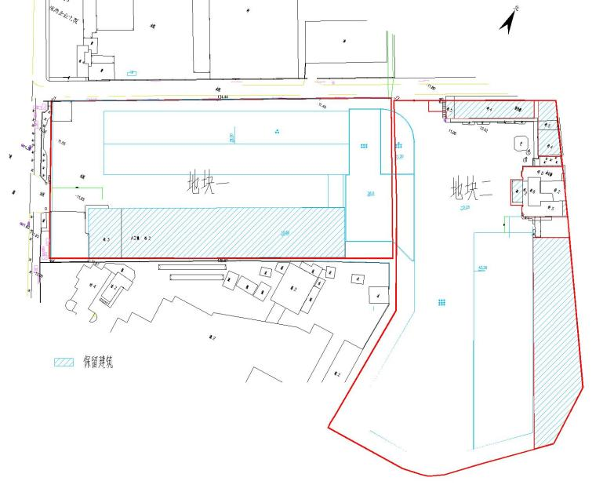
改造后涉及分割销售，产权人自持比例不得小于确权登记的新建总建筑面积51%，自办理不动产（房产）登记之日起自持不少于15年。对引进优质产业项目的，经市招商引资领导小组研究确定，并与板芙镇人民政府签订监管协议的，可降低自持比例最低至20%。
项目相关情况符合《《产业结构调整指导目录》《中山市“三线一单”生态环境分区管控方案》《中山市涉挥发性有机物项目环保管理规定》相关规定。改造后预计年产值达17238万元（即600万元/亩），年税收约861.9万元（即30万元/亩）。
- 需办理的用地手续
- 完善国有农用地转用手续
地块三0.0047公顷（47.43平方米，折合0.07亩）属纳入“三旧”改造范围整体利用的“三地”，已办理国有所有权确权手续，拟办理国有农用地完善转用手续。（具体土地面积以办理用地手续时的测量图纸为准）
（二）办理土地供应及不动产登记
1.土地供应。待完成上述转用手续后，地块三凭经批准的改造方案协议出让到由刘广雄成立的全资子公司中山市泓正环保科技有限公司名下。
2.不动产登记。地块一和地块二凭经批准的改造方案通过作价入股方式转移登记到中山市泓正环保科技有限公司名下，最后将上述3宗土地合并成为1宗土地后实施建设开发。
根据《关于明确国有建设用地使用权转让开发投资进度核算有关事项的补充通知》（中山自然资利用〔2022〕192号）等法律法规及政策规定，中山市泓正环保科技有限公司作为刘广雄的全资子公司，该项目土地使用权转让不再审核土地开发投资进度。
- 资金筹措
改造项目拟由改造主体拟投入资金17238万元，资金筹措方式为自有资金与银行借贷结合。其中自有资金8619万元，银行借贷8619万元。
- 开发时序
改造项目自办理不动产登记之日起1年内开工，自开工之日起2.5年内竣工。
- 实施监管
改造主体应按与板芙镇政府签订的项目实施监管协议约定实施改造，具体详见板芙镇人民政府与改造主体签订的项目实施监管协议。

